2010年山东省高考化学试卷
参考答案与试题解析

一、选择题（共7小题，每小题4分，满分28分）
1．（4分）（2010•山东）¹⁶O和¹⁸O是氧元素的两种核素，N_{A}表示阿伏加德罗常数，下列说法正确的是（ ）
A．¹⁶O₂与¹⁸O₂互为同分异构体
B．¹⁶O₂与¹⁸O₂核外电子排布方式不同
C．通过化学变化可以实现¹⁶O与¹⁸O间的相互转化
D．标准状况下，1.12L ¹⁶O₂和1.12L ¹⁸O₂均含0.1N_{A}个氧原子

2．（4分）（2010•山东）下列与化学反应能量变化相关的叙述正确的是（ ）
A．生成物总能量一定低于反应物总能量
B．放热反应的反应速率总是大于吸热反应的反应速率
C．应用盖斯定律，可计算某些难以直接测量的反应焓变
D．同温同压下，H₂（g）+Cl₂（g）═2HCl（g）在光照和点燃条件下的△H不同
3．（4分）（2010•山东）下列说法正确的是（ ）
A．形成离子键的阴阳离子间只存在静电吸引力
B．HF、HCl、HBr、HI的热稳定性和还原性从左到右依次减弱
C．第三周期非金属元素含氧酸的酸性从左到右依次增强
D．元素周期律是元素原子核外电子排布周期性变化的结果

4．（4分）（2010•山东）下列叙述错误的是（ ）
A．乙烯和苯都能使溴水褪色，褪色的原因相同
B．淀粉、油脂、蛋白质都能水解，但水解产物不同
C．煤油可由石油分馏获得，可用作燃料和保存少量金属钠
D．乙醇、乙酸、乙酸乙酯都能发生取代反应，乙酸乙酯中的少量乙酸可用饱和Na₂CO₃溶液除去
5．（4分）（2010•山东）下列推断正确的是（ ）
A．SiO₂是酸性氧化物，能与NaOH溶液反应
B．Na₂O、Na₂O₂组成元素相同，与CO₂反应产物也相同
C．CO、NO、NO₂都是大气污染气体，在空气中都能稳定存在
D．新制氯水显酸性，向其中滴加少量紫色石蕊试液，充分振荡后溶液呈红色
6．（4分）（2010•山东）下列与实验相关的叙述正确的是（ ）
A．稀释浓硫酸时，应将蒸馏水沿玻璃棒缓慢注入浓硫酸中
B．配制溶液时，若加水超过容量瓶刻度，应用胶头滴管将多余溶液吸出
C．酸碱滴定时，若加入待测液前用待测液润洗锥形瓶，将导致测定结果偏高
D．检验某溶液是否含有SO₄^{2﹣}时，应取少量该溶液，依次加入BaCl₂溶液和稀盐酸

7．（4分）（2010•山东）某温度下，Fe（OH）₃（s）、Cu（OH）₂（s）分别在溶液中达到沉淀溶解平衡后，改变溶液pH，金属阳离子浓度的变化如图所示．据图分析，下列判断错误的是（ ）
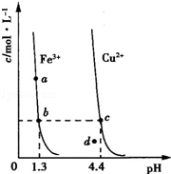
A．K_{sp}[Fe（OH）₃]＜K_{sp}[Cu（OH）₂]
B．加适量NH₄CL固体可使溶液由a点变到b点
C．c、d两点代表的溶液中c（H⁺）与c（OH﹣）乘积相等
D．Fe（OH）₃、Cu（OH）₂分别在b、c两点代表的溶液中达到饱和

二、解答题（共6小题，满分66分）
8．（14分）（2010•山东）硫一碘循环分解水制氢主要涉及下列反应：
ⅠSO₂+2H₂O+I₂═H₂SO₄+2HI
Ⅱ2HIH₂+I₂
Ⅲ2H₂SO₄═2SO₂+O₂+2H₂O
（1）分析上述反应，下列判断正确的是 ．
a．反应Ⅲ易在常温下进行b．反应Ⅰ中SO₂氧化性比HI强
c．循环过程中需补充H₂Od．循环过程中产生1mol O₂的同时产生1mol H₂
（2）一定温度下，向1L密闭容器中加入1mol HI（g），发生反应Ⅱ，H₂物质的量随时间的变化如图所示．
0～2min内的平均反应速率v（HI）= ．该温度下，H₂（g）+I₂（g）2HI（g）的平衡常数K= ．
相同温度下，若开始加入HI（g）的物质的量是原来的2倍，则 是原来的2倍．
a．平衡常数 b．HI的平衡浓度 c．达到平衡的时间 d．平衡时H₂的体积分数
（3）实验室用Zn和稀硫酸制取H₂，反应时溶液中水的电离平衡 移动（填“向左”“向右”或者“不”）；若加入少量下列试剂中的 ，产生H₂的速率将增大．
a．NaNO₃ b．CuSO₄ c．Na₂SO₄ d．NaHSO₃
（4）以H₂为燃料可制成氢氧燃料电池．
已知 2H₂（g）+O₂（g）═2H₂O（I）△H=﹣572KJ．mol^{﹣1}某氢氧燃料电池释放228.8KJ电能时，生成1mol液态水，该电池的能量转化率为 ．
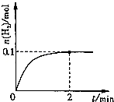

9．（12分）（2010•山东）对金属制品进行抗腐蚀处理，可延长其使用寿命．
（1）以下为铝材表面处理的一种方法：
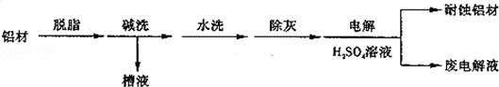
①碱洗的目的是除去铝材表面的自然氧化膜，碱洗时常有气泡冒出，原因是 （用离子方程式表示）．为将碱洗槽液中铝以沉淀形式回收，最好向槽液中加入下列试剂中的 ．
a．NH₃ b．CO₂ c．NaOH d．HNO₃
②以铝材为阳极，在H₂SO₄ 溶液中电解，铝材表面形成氧化膜，阳极电极反应为 ．取少量废电解液，加入NaHCO₃，溶液后产生气泡和白色沉淀，产生沉淀的原因是 ．
（2）镀铜可防止铁制品腐蚀，电镀时用铜而不用石墨作阳极的原因是 ．
（3）利用图装置，可以模拟铁的电化学防护．
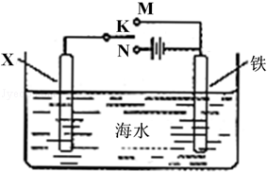
若X为碳棒，为减缓铁的腐蚀，开关K应置于 处．
若X为锌，开关K置于M处，该电化学防护法称为 ．
10．（16分）（2010•山东）聚合硫酸铁又称聚铁，化学式为[Fe₂（OH）_{n}（SO₄）_{3﹣0.5n}]_{m}，广泛用于污水处理．实验室利用硫酸厂烧渣（主要成分为铁的氧化物及少量FeS、SiO₂等）制备聚铁和绿矾（FeSO₄•7H₂O ）过程如下：
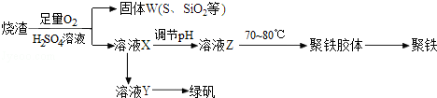
（1）验证固体W焙烧后产生的气体含有SO₂ 的方法是 ．
（2）实验室制备、收集干燥的SO₂，所需仪器如下．装置A产生SO₂，按气流方向连接各仪器接口，顺序为a→ → → → →f装置D的作用是 ，装置E中NaOH溶液的作用是 ．
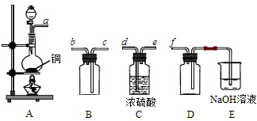
（3）制备绿矾时，向溶液X中加入过量 ，充分反应后，经 操作得到溶液Y，再经浓缩，结晶等步骤得到绿矾．
（4）溶液Z的pH影响聚铁中铁的质量分数，用pH试纸测定溶液pH的操作方法为 ．若溶液Z的pH偏小，将导致聚铁中铁的质量分数偏 ．

11．（8分）（2010•山东）玻璃钢可由酚醛树脂和玻璃纤维制成．
（1）酚醛树脂有苯酚和甲醛缩聚而成，反应有大量热放出，为防止温度过高，应向已有苯酚的反应釜中 加入甲醛，且反应釜应装有 装置．
（2）玻璃纤维由玻璃拉丝得到．普通玻璃是由石英砂、 和石灰石（或长石）高温熔融而成，主要反应的化学方程式为 ．
（3）玻璃钢中玻璃纤维的作用是 ．玻璃钢具有 等优异性能（写出亮点即可）．
（4）下列处理废旧热固性酚醛塑料的做法合理的是 ．
a．深埋 b．粉碎后用作树脂填料
c．用作燃料 d．用有机溶剂将其溶解，回收树脂．

12．（8分）（2010•山东）碳族元素包括C、Si、Ge、Sn、Pb．
（1）碳纳米管由单层或多层石墨层卷曲而成，其结构类似于石墨晶体，每个碳原子通过 杂化与周围碳原子成键，多层碳纳米管的层与层之间靠 结合在一起．
（2）CH₄中共用电子对偏向C，SiH₄中共用电子对偏向H，则C、Si、H的电负性由大到小的顺序为 ．
（3）用价层电子对互斥理论推断SnBr₂分子中Sn﹣Br键的键角 120°（填“＞”“＜”或“=”）
（4）铅、钡、氧形成的某化合物的晶胞结构是：Pb⁴⁺处于立方晶胞顶点，Ba²⁺处于晶胞中心，O^{2﹣}处于晶胞棱边中心．该化合物化学式为 ，每个Ba²⁺与 个O^{2﹣}配位．

13．（8分）（2010•山东）利用从冬青中提取出的有机物A合成抗结肠炎药物Y及其他化学品，合成路线如下图：
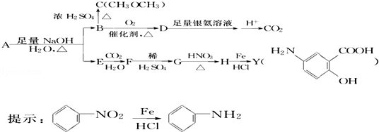
根据上述信息回答：
（1）D不与NaHCO₃溶液反应，D中官能团的名称是 ，B→C的反应类型是 ．
（2）写出A生成B和E的化学反应方程式 ．

（3）A的同分异构体I和J是重要的医药中间体，在浓硫酸的作用下I和J分别生产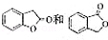，鉴别I和J的试剂为 ．
（4）A的另一种同分异构体K用于合成高分子材料，K可由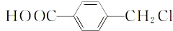制得，写出K在浓硫酸作用下生成的聚合物的结构简式 ．

